**МІНІСТЕРСТВО ОСВІТИ ТА НАУКИ УКРАЇНИ**

**Національний технічний університет України**

**«Київський політехнічний інститут імені Ігоря Сікорського»**

**Кафедра інформаційних систем та технологій**

**Звіт**

**з лабораторної роботи № 2**

**«Поліморфізм. Наслідування. Перегрузка методів»**

**з дисципліни**

**«Програмування – 1. Основи програмування»**

**Варіант №12**

|  |  |  |
| --- | --- | --- |
| **Перевірив:________________** |  | **Виконав:** |
|  |  | **Маланічев Денис гр. ІС-13 , ФІОТ** |
| **Посада, ПІБ викладача** |  | **1 курс,** |

**Київ 2021**

**Лабораторна робота №2**

**Виконання**

**Завдання 1**

Створити об'єкт класу Персональний комп’ютер, використовуючи клас Монітор, Системний блок, Мишка, Клавіатура. Методи: Включення та виключення комп’ютера, підключення деталей.

Перероблено: в коді програми змінні класу PC були змінені на типи Skreen, Keyboard, Mouse, System_unit. Відповідно були змінені й методи класу PC.

**Лістинг коду**

using System;

namespace lab3

{

internal class PC

{

public Skreen skreen;

public Keyboard keyboard;

public Mouse mouse;

public System_unit system_unit;

public PC(Skreen s, Keyboard k, Mouse m, System_unit su)

{

skreen = s;

keyboard = k;

mouse = m;

system_unit = su;

}

public void Turn_on()

{

Console.WriteLine("PC is turned on");

Console.ForegroundColor = ConsoleColor.Red;

if (!keyboard.is_connected)

Console.WriteLine("Keybord is not connected");

else if (!system_unit.is_connected)

Console.WriteLine("System unit is not connected");

else if (!skreen.is_connected)

Console.WriteLine("Skreen is not connected(how can you see this!?)");

else if (!mouse.is_connected)

Console.WriteLine("Mouse is not connected");

else

{

Console.ForegroundColor = ConsoleColor.Blue;

Console.WriteLine("Every thing is connected");

}

}

public void Turn_off()

{

Console.ForegroundColor= ConsoleColor.White;

Console.WriteLine("Turning off:");

keyboard.is_connected = false;

Console.WriteLine("Keybord is disconnected");

mouse.is_connected = false;

Console.WriteLine("Mouse is disconnected");

skreen.is_connected = false;

Console.WriteLine("Skreen is disconnected");

system_unit.is_connected = false;

Console.WriteLine("System unit is disconnected");

}

}

namespace lab3

{

internal class Keyboard

{

public bool is_connected;

public Keyboard(bool ic)

{

is_connected = ic;

}

}

}

namespace lab3

{

internal class Mouse

{

public bool is_connected;

public Mouse(bool ic)

{

is_connected = ic;

}

}

}

namespace lab3

{

internal class System_unit

{

public bool is_connected;

public System_unit(bool ic)

{

is_connected = ic;

}

}

}

namespace lab3

{

internal class Skreen

{

public bool is_connected;

public Skreen(bool ic)

{

is_connected = ic;

}

}

}

namespace lab3

{

internal class Program

{

static void Main(string[] args)

{

System_unit su = new System_unit(true);

Skreen s = new Skreen(true);

Keyboard k = new Keyboard(true);

Mouse m = new Mouse(true);

PC pc = new PC(s, k, m, su);

pc.Turn_on();

pc.Turn_off();

System_unit su1 = new System_unit(true);

Skreen s1 = new Skreen(true);

Keyboard k1 = new Keyboard(true);

Mouse m1 = new Mouse(false);

PC pc1 = new PC(s1, k1, m1, su1);

pc1.Turn_on();

pc1.Turn_off();

Console.Read();

}

}

}

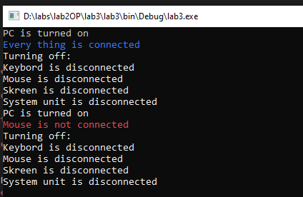

**Завдання 2**

Домашні електроприлади. Визначити ієрархію електроприладів. Включити деякі в розетку. Порахувати споживану потужність. Провести сортування приладів в квартирі на основі потужності. Знайти прилад в квартирі, що відповідає заданому діапазону параметрів.

**Лістинг коду**

using System;

namespace lab3._1

{

internal class Program

{

static void Main(string[] args)

{

PC pc = new PC(150, 150);

Console.WriteLine(pc.IsPowered());

Laptop lap = new Laptop(100, 0);

Fridge fr = new Fridge(200, 200);

//Check if devises powered

print_is_powered(lap);

print_is_powered(pc);

print_is_powered(fr);

//Array of devices

Device[] devices = {pc, lap, fr};

Device temp = devices[0];

//Sort by power

for (int i = 0; i < devices.Length; i++)

{

for (int j = 0; j < devices.Length; j++)

{

if(devices[i].pow > devices[j].pow)

{

temp = devices[i];

devices[i] = devices[j];

devices[j] = temp;

}

}

}

Console.ForegroundColor = ConsoleColor.White;

Console.WriteLine("\nSorted devices: ");

for (int i = 0; i < devices.Length; i++)

{

Console.WriteLine(" " + devices[i].n + " - " + devices[i].pow + "W");

}

Console.WriteLine("Find device by power. Enter power: ");

int power = Convert.ToInt32(Console.ReadLine());

int count = 0;

for (int i = 0; i < devices.Length; i++)

{

if(devices[i].pow == power)

{

Console.WriteLine(devices[i].n + " - " + devices[i].pow + "W");

count++;

}

}

if(count == 0)

Console.WriteLine("No devices with this power :(");

Console.Read();

}

public static void print_is_powered(Device d)

{

if (d.IsPowered())

{

Console.ForegroundColor = ConsoleColor.Green;

Console.WriteLine(d.n + " is powered");

}

else

{

Console.ForegroundColor = ConsoleColor.Red;

Console.WriteLine(d.n + " is not powered");

}

}

}

}

namespace lab3._1

{

abstract class Device

{

public int pow;

public int qur_pow;

public string n;

public Device(int power, int qurrent_power, string name)

{

pow = power;

qur_pow = qurrent_power;

n = name;

}

public bool IsPowered()

{

if (pow == qur_pow)

return true;

else

return false;

}

}

}

namespace lab3._1

{

class Fridge : Device

{

public Fridge(int p, int qp, string n = "Fridge") : base(p, qp, n)

{

}

}

}

namespace lab3._1

{

class Laptop : Device

{

public Laptop(int p, int qp, string n = "Laptop") : base(p, qp, n)

{

}

}

}

namespace lab3._1

{

class PC : Device

{

public PC(int p, int qp, string n = "PC") : base(p, qp, n)

{ } }}

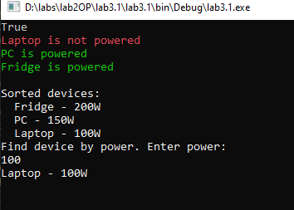

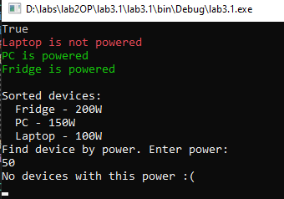

**Висновок:** виконавши дану лабораторну роботу ми навчилися створювати програми користуючись принципами ООП. Зрозуміли навчилися використовувати такі парадигми як інкапсуляція, наслідування, поліморфізм.